
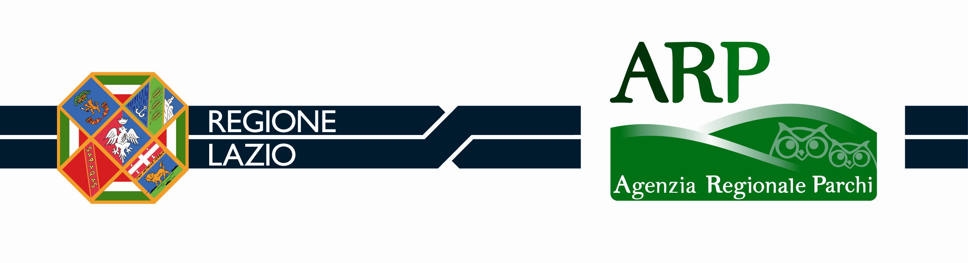


Modulo d’iscrizione alle 2 giornate informative sul tema:

“Sviluppare la Cultura dell’Accoglienza e dell’Ospitalità delle Imprese Turistiche”

(da restituire compilato via Fax allo 06/51687392 o via e-mail a mferri@regione.lazio.it)

Nome Struttura Ricettiva__________________________________________________________

Indirizzo ______________________________________________________________________

Città __________________________________ CAP. ______________ Prov. _______________

C.F. ____________________________________P. I.V.A._______________________________

Tel. _________________________________________Fax. _____________________________

E-mail ______________________________ Cell. _____________________________________

Nome e Cognome ______________________________________________________________
(specificare se titolare, referente od altro)

Area Protetta di appartenenza_____________________________________________________

chiede

di poter partecipare alle 2 giornate informative sul tema: “ Sviluppare la Cultura dell’ Accoglienza e

dell’Ospitalità delle Imprese Turistiche che si terranno il 18-19 aprile 2012 presso l’Auditorium delle

Scuderie Aldobrandini in Piazza Guglielmo Marconi, 6 Frascati.

Luogo e data________________ Firma

__________________

